ЛАБОРАТОРНАЯ РАБОТА № 4
Прокси-сервер

Сивцов Артём Дмитриевич
410902

Задание: Необходимо реализовать простой прокси-сервер, выполняющий журналирование проксируемых HTTP-запросов.
Программа должна отображать в консоли журнал с краткой информацией о проксируемых запросах (URL и код ответа).

Для реализации простого прокси-сервера был выбран язык программирования C#. Это обосновано тем, что в .NET есть доступ к сырым сокетам, а значит мы имеем прямой доступ к протоколам, а также самостоятельной сборке пакетов. Также, данный язык идеально интегрируется в экосистему Windows и имеет интуитивно понятную работу с потоками и HTTP-запросами.
Готовое решение будет представлять из себя консольное приложение, поэтому создадим в Visual Studio соответствующий проект.
В самом начале сделаем метод Main асинхронным и сменим тип возвращаемого значения на Task. Далее в программе добавим задание IP-адреса и порта вручную. Для надёжности обязательно реализуем обработку исключений с выводом сообщений в консоль.
Как только сервер будет успешно запущен, начинаем бесконечный цикл, где каждый клиент будет обслуживаться в отдельном потоке.
Для обслуживания клиентов создадим отдельный метод. Здесь создаём поток для чтения приходящих данных и выделяем память под буфер. Затем находим конец первой строки и разбиваем её по пробелам на 3 части. Соответственно, получаем method, url и version. Далее подготавливаем запрос для сервера, оставляя в первой строке только путь, ведь конечному серверу именно он и нужен. После этого, подключаемся к конечному серверу и отправляем данные. Дополнительно запускаем фоновую задачу, которая будет постоянно пересылать новые данные от браузера к серверу. Как и в начале, после получения ответа, разбиваем первую строку на три части и выводим в консоль итог. Затем сразу же отправляем ответ браузеру.
Для перекачки данных реализуем вспомогательный метод. Суть его работы будет заключаться в получении данных из потока ввода фрагментами по 8 килобайт и их отправки поток вывода.
Для отладки созданной программы будем использовать loopback. Создадим прокси-сервер (172.0.0.1) с портом 8888. Запустим Wireshark и начнём захват пакетов с Adapter for loopback traffic, предварительно включив фильтр отображения tcp.port == 8888.
Перейдём по ссылке http://example.com/

На рисунке 1 показан скриншот Wireshark после первого теста.

Рисунок 1

На рисунке 2 показан консольный вывод в программе после первого теста.
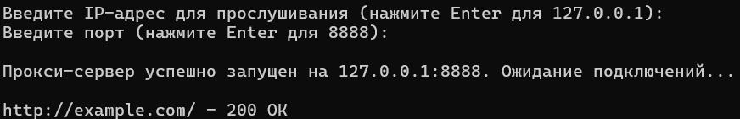

Рисунок 2

Перейдём по ссылке http://live.legendy.by:8000/legendyfm
Здесь будет наблюдаться интересная особенность. Сначала мы получим интерфейс сайта: для этого откроется соединение, которое быстро закроется (рисунок 3), после чего откроется ещё одно (рисунок 4), которое и будет передавать поток TCP-пакетов.
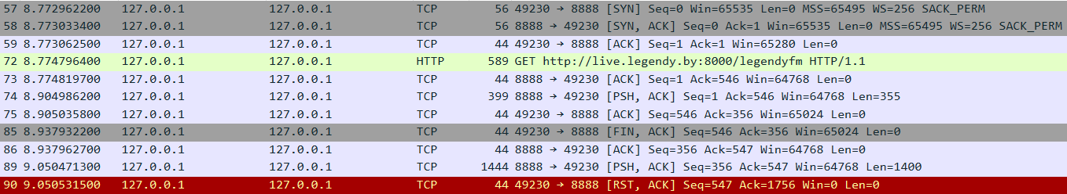

Рисунок 3
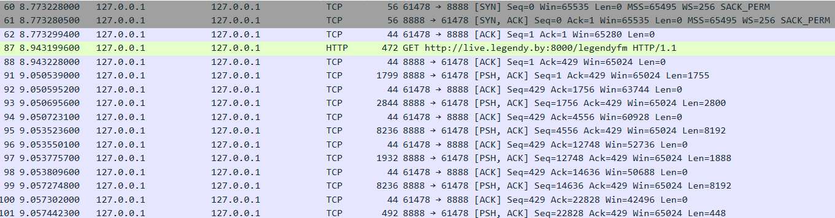

Рисунок 4

На рисунке 5 представлен интерфейс консольного приложения.

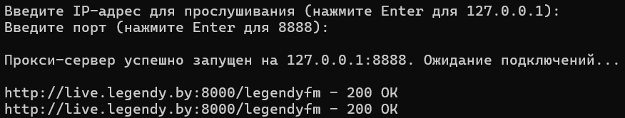
Рисунок 5

